Inventarisatieformulier reuen (IF011)
Naam: Houwaert's Indy
Roepnaam: Jack
Eigenaar: T. Simons
Fokboek: NHSB 3018821
Chipnr.: 528140000621837
Vader: Houwaert's Fasco Zamir, HD A DM N/N gedragstest
Moeder: Gosia Elderens' Hof, HD A Hart 0 Schildklier i.o. gedragstest
Gedragstest |  | 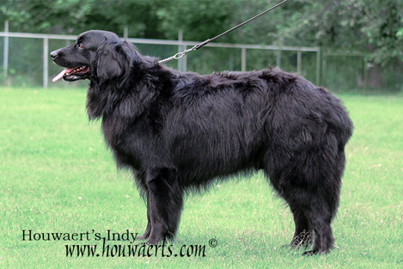
Aankeuring
Showresultaat
HD-resultaat | A
DM-resultaat | N/N
ED-resultaat
Oog/ECVO
Schildklier | i.o.
Gebitskaart
Dekervaring | 1*
CDA
 |  | 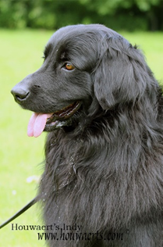
Schofthoogte
Lengte
Borstomvang
Borstdiepte
Dekreu HBN
Codes:
Nestinventarisatie
Fokgeschiktheidstest
Gegevens |  | https://www.dutchdogdata.nl/Home/Details/1558092
Beeldmateriaal
* HBN

